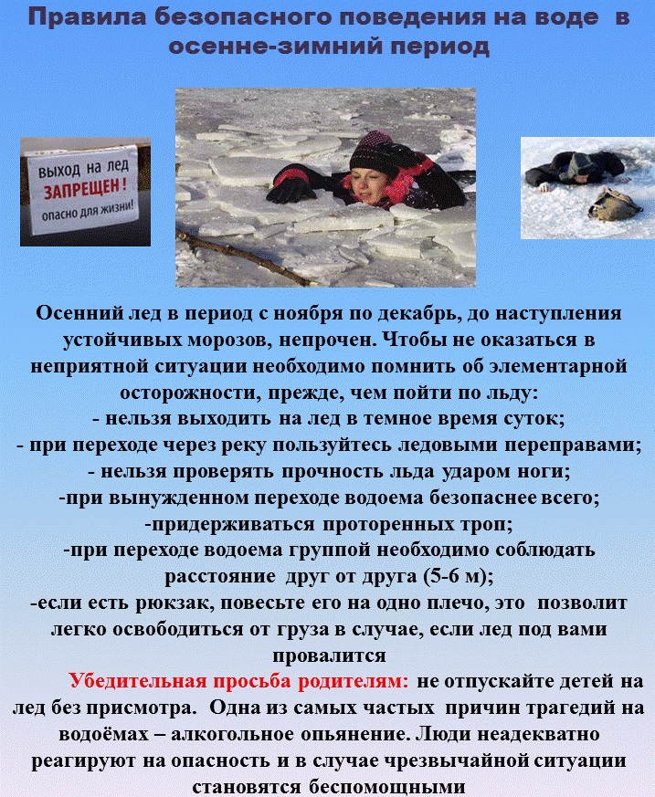
С наступлением первых осенних заморозков вода в водоемах покрывается льдом. Начинается период ледостава. С образованием первого льда люди выходят на водоем по различным причинам.
Можно значительно сократить маршрут при переходе по льду с одного берега на другой, лихо прокатиться по гладкой и блестящей поверхности на коньках, поиграть в хоккей и т.п.
Но нельзя забывать о серьезной опасности, которую таят в себе только что замерзшие водоемы. Первый лед очень коварен. Не торопитесь выходить на первый лед, он только кажется прочным, а на самом деле он тонкий, слабый и не выдержит тяжести не только взрослого человека, но и ребенка. Молодой лед отличается от старого более темным цветом и тонким ровным снежным покровом без застругов и надувов.
В зимнее время лед прирастает в сутки:
При t - (-5оС)-0,6см
t - (-25°C)-2, 9 см
t - (-40°C)-4, 6 см
• Необходимо помнить, что выходить на осенний лед можно только в крайнем случае с максимальной осторожностью.
• Во всех случаях, прежде чем сойти с берега на лед, необходимо внимательно осмотреться, наметить маршрут движения и возможного возвращения на берег.
• Следует остерегаться мест, где лед запорошен снегом, под снегом лед нарастает медленнее. Бывает так, что по всему водоему толщина открытого льда более 10 см, а под снегом - 3 см.
• В местах, где быстрое течение, вблизи выступающих на поверхность кустов, осоки, травы, где имеются родники или ручей впадает в водоем, образуются промоины, проталины или полыньи. Здесь вода покрывается очень тонким льдом.
• Особо опасны места сброса в водоемы промышленных сточных вод, растопленного снега с улиц города, насыщенного разного рода реагентами. В таких местах вода практически не замерзает всю зиму.
• Безопаснее всего переходить водоем по прозрачному с зеленоватым или синеватым оттенком льду при его толщине не менее 7 см.
• Прежде чем встать на лед нужно убедиться в его прочности, используя для этого пешню или палку. Во время движения пешней (палкой) ударяют по льду впереди и по обе стороны от себя по несколько раз в одно и то же место.
• Если вы видите чистое, ровное, не занесенное снегом место, значит здесь полынья или промоина, покрытая тонким свежим льдом.
• Если на ровном снеговом покрове темное пятно, значит под снегом - неокрепший лед.
• Лыжная трасса, если она проходит по льду, должна быть обозначена вешками (флажками).
• Очень опасно скатываться на лед с обрывистого берега, особенно в незнакомом месте. Даже заметив впереди себя прорубь, пролом во льду или иную опасность, бывает трудно затормозить или отвернуть в сторону, особенно, если катаются маленькие дети.
Кататься на коньках разрешается только на специально оборудованных катках. Если каток устраивается на водоёме, то катание разрешается, лишь после тщательной проверки прочности льда (толщина льда должна быть не менее 10-12 см). Массовое катание разрешается при толщине льда не менее 25 см. Опасно ходить и кататься на льду в ночное время и, особенно в незнакомых местах.

Уважаемые родители!
- Не допускайте бесконтрольного нахождения и игр детей вблизи водоемов, разъясните им смертельную опасность пренебрежения данными рекомендациями.
- Во время отдыха вблизи водоема дети должны находиться под постоянным, бдительным присмотром родителей.
- Не следует брать детей в лодки и отплывать далеко от берега.
- Если на приусадебном участке находится колодец, он должен закрываться плотной крышкой, недоступной для детского пользования.
- Родители обязаны уметь оказывать первую помощь!

